La cura del ferro per risparmiare energia

La mobilità collettiva su ferro è a mio parere la soluzione più efficiente sul piano economico, gestionale, ambientale ed energetico per affrontare sia gli attuali gravi problemi di inquinamento delle nostre città, sia per costruire un modello di mobilità sostenibile che minimizzi l’uso dei combustibili fossili.
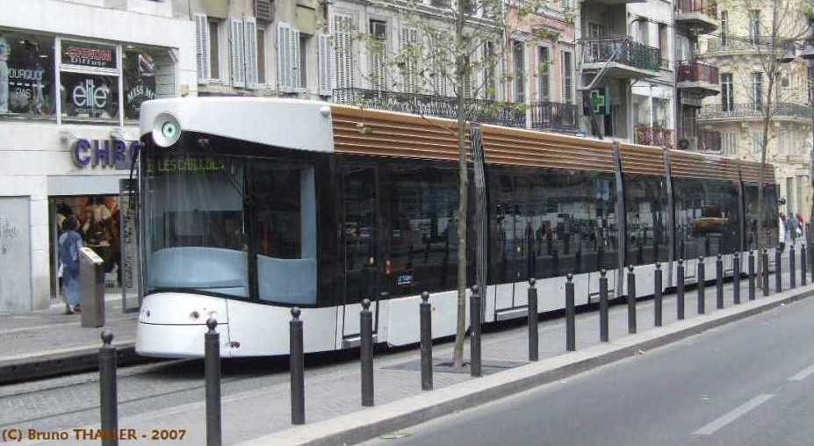
Tram Marsiglia

In altri articoli (1, 2) ho spiegato le ragioni a favore dei moderni sistemi ferro-tranviari che consentono, rispetto al trasporto collettivo su gomma, una maggiore efficienza nella gestione delle risorse economiche pubbliche. In questa sede intendo affrontare un’altra tematica cruciale, quella energetica che, se non ha ancora assunto un ruolo determinante nell’equilibrio economico delle aziende di trasporto (le spese energetiche incidono attualmente solo per il 10% dei costi operativi), riveste importanza strategica nel risparmio di risorse energetiche e nella riduzione delle emissioni di inquinanti e di gas serra nel settore dei trasporti (che incide in Italia per il 30,9% dei consumi finali di energia e per il 62,2% sui consumi finali di petrolio).

Anche da questo punto di vista le moderne tecnologie tranviarie si rilevano fortemente competitive non solo nei confronti del trasporto privato, ma anche rispetto ai mezzi di trasporto pubblico su gomma (autobus e filobus). I motivi di questa maggiore efficienza energetica sono insiti nella modalità del servizio e nei materiali che determinano il movimento dei mezzi sull’infrastruttura di trasporto.

Per spiegare quest’ultimo aspetto, dobbiamo fare brevemente riferimento a concetti di fisica. L’energia necessaria a muovere un mezzo di trasporto è proporzionale alla forza da applicare per vincere le resistenze al moto. Tale forza di trazione è data dalla somma delle forze che si oppongono al moto, secondo la formula:

Ft = Rt + Ri, dove

Rt è la sommatoria delle resistenze al moto e Ri è la resistenza all’inerzia del mezzo di trasporto.

Le resistenze al moto si dividono a loro volta in sistematiche Rs ed occasionali Ro Le resistenze sistematiche si ricavano dalla somma di tre componenti:

Rs = Rc + Rv + Ra, dove

Rc è la resistenza dovuta all’attrito degli organi meccanici che trasmettono il moto, Rv è la resistenza di rotolamento dovuta all’attrito volvente delle ruote sul piano di trasporto, Ra è la resistenza che l’aria oppone al moto del veicolo. Le seconde due sono nettamente prevalenti sulla prima.

Abbiamo in definitiva la seguente formula per il calcolo della forza di trazione necessaria a muovere il veicolo:

Ft = Rc + Rv + Ra + Ro + Ri.

Nella tecnica dei trasporti, per calcolare la forza di trazione Ft e tutte le caratteristiche del moto si integra un’equazione del tipo Ft(v) – R(v) = M * dv/dt, dove R è la somma di tutte le resistenze esterne al moto e M * dv/dt è la resistenza all’inerzia del veicolo, ponendo cioè tutti i termini dell’equazione in funzione della velocità, ma ai nostri fini accontentiamoci di una stima grossolana. Per poter confrontare le due modalità di trasporto consideriamo per le precedenti resistenze i valori per unità di peso ρ (espressi in kg/t), trascuriamo il termine ρc + ρo, avremo perciò che la forza unitaria di trazione ft = ρv + ρa + ρi.
La resistenza all’attrito volvente, come noto è:

Rv = Kv/r * P

dove Kv è il coefficiente di attrito volvente, r è il raggio della ruota e P è il peso del veicolo.

I valori di Kv per il pneumatico su strada asciutta (autobus o filobus) variano tra 5 mm. e 10 mm. mentre per il cerchione sulla rotaia del tram è mediamente di 0,3 mm. (quindi circa 20 volte meno). La spiegazione di questa notevole differenza è legata al fatto che sulla superficie di contatto, la distribuzione delle pressioni di contatto non risulta simmetrica rispetto alla direzione della forza premente, ma le pressioni risulteranno maggiori dalla parte del senso del moto, di un fattore dipendente proprio dal tipo di materiali a contatto e dalla loro elasticità reciproca. Il raggio della ruota di un autobus o filobus è circa 1,5 volte quello del tram.
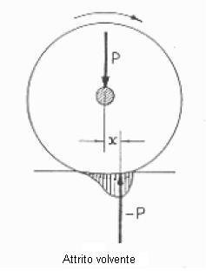

Introducendo i valori precedenti nella formula scopriamo che la forza per unità di peso ρv (kg/t) necessaria a vincere le resistenze al rotolamento per il tram è circa 13 volte più bassa di quella del mezzo pubblico su gomma.

Passiamo ora al valore della resistenza aerodinamica Ra. Questa resistenza al moto è l’unica che non dipende dal peso del veicolo e diventa preponderante rispetto alle altre per valori della velocità superiori a 80 km/h – 90 km/h (quindi non nel nostro caso considerando che la velocità commerciale dei mezzi pubblici urbani è di 20 km/h – 30 km/h). Essa si scompone in una resistenza frontale, in una laterale e sottocassa e in una di coda. La formula per determinare la resistenza frontale, nettamente prevalente rispetto alle altre due è:

Ra = Ka * d * S * V², dove

Ka è un coefficiente di forma della testata del veicolo, d è la densità dell’aria, S è la superficie frontale e V è la velocità. Considerando che per le maggiori caratteristiche di aerodinamicità il tram moderno ha un valore di Ka uguale a circa la metà di quello di autobus e filobus (0,3 contro 0,6) e una superficie S inferiore di circa il 15%, ricaviamo che anche per quanto riguarda il valore unitario ρa di questa resistenza al moto il tram è vincente.

La resistenza all’inerzia è data dalla formula:

Ri = Ki * M * dv/dt, dove

M è la massa del veicolo, Ki è un coefficiente correttivo d’inerzia che tiene conto delle masse rotanti connesse alle ruote, dv/dt è l’accelerazione del veicolo.

Ki assume valori tra 1,1 e 1,4 per i mezzi su gomma, leggermente più bassi per il tram (0,7 – 1,1). L’accelerazione varia in funzione delle condizioni di moto nel tempo, però possiamo considerare che l’accelerazione media sia sicuramente inferiore nel caso del moto più regolare (a velocità costante l’accelerazione è nulla) del tram determinato dalla sede propria e dai tratti maggiormente rettilinei delle linee. In conclusione, possiamo affermare con buona approssimazione che anche il valore unitario ρi (kg/t) di questa resistenza per il tram sia ordinariamente inferiore rispetto al mezzo pubblico su gomma.
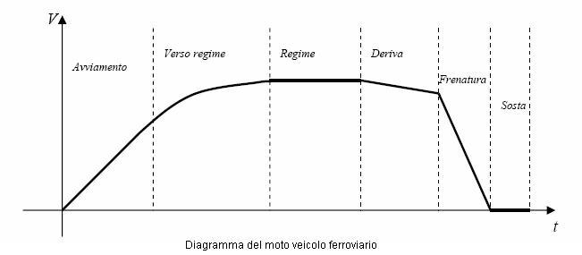

Ricapitolando, il tram rispetto ai mezzi pubblici su gomma ha un valore della resistenza unitaria al moto nettamente più basso, (secondo alcune fonti, circa dieci volte, in termini assoluti per i sistemi ferroviari 2,5-3 kg/t contro i 20-30 kg/t su strada) e un valore della resistenza unitaria all’inerzia del mezzo più contenuto. Per questo, il tram moderno necessita di una forza unitaria di trazione inferiore e, conseguentemente, una minore spesa energetica. Nei confronti dell’autobus questo vantaggio è ancora più accentuato a causa della maggiore efficienza di trasformazione del motore elettrico rispetto al motore a scoppio.

Naturalmente, la stima di massima che ho finora effettuato ci serve per stabilire un termine di confronto tra vari mezzi, però concorda abbastanza bene con i pochi dati empirici disponibili. Le aziende di trasporto sia italiane che estere in genere oppongono il segreto industriale (lo hanno fatto anche con me) alle richieste di conoscenza dei consumi energetici dei mezzi, però qualche dato si riesce a reperire. Per il filobus (più confrontabile sul piano energetico con il tram, per lo stesso tipo di trazione) è estremamente difficile ricavare informazioni a causa della scarsa diffusione di questo mezzo, comunque si stimano in genere consumi di circa 2,5 kWh/km - 3 kWh/km. Per i tram moderni costruiti negli ultimi vent’anni, grazie anche al recupero di energia durante la frenata, i valori sono leggermente più bassi. Questo studio calcola consumi di circa 1 kWh/km. Un altro studio sui tram della Siemens ci da valori tra 1,5 kWh/km e 1,8 kWh/km.
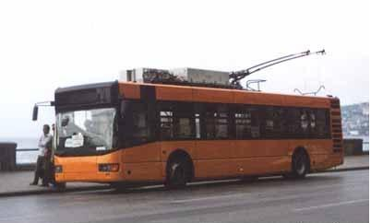
Filobus

Ma la questione decisiva dal punto di vista energetico e non solo è un'altra. Il parametro che permette di comparare il consumo energetico di sistemi di trasporto diversi e che viene comunemente usato nell’analisi dei trasporti è il cosiddetto consumo specifico, cioè l’energia consumata in rapporto ai km percorsi e ai passeggeri trasportati. E quest’ultimo fattore fa pendere a favore del tram moderno nettamente la bilancia energetica grazie alla maggiore capacità di trasporto (mediamente 250 contro 120 passeggeri) e al maggiore fattore di riempimento che dipende dal miglior grado di apprezzamento del servizio da parte degli utenti (in letteratura si considera in genere un fattore di riempimento dei mezzi su ferro circa il doppio di quelli su gomma).

Se dividiamo il consumo chilometrico dei due mezzi citato in precedenza per un riempimento medio annuo assunto prudenzialmente in 30 persone per il tram e 20 per il filobus, si ottiene un consumo specifico di 33 Wh/pass.*km – 60 Wh/pass.*km nel tram contro i 125 Wh/pass.*km - 150 Wh/pass.*km del filobus.
Considerando che 1 Wh prodotto dal sistema elettrico italiano corrisponde a 0,22 gep (grammi equivalenti petrolio), abbiamo infine che il consumo specifico del tram sarebbe di circa 7 gep/pass.*km – 13 gep/pass.*km contro i 27 gep/pass.*km - 33 gep/pass.*km del filobus. Il valore per il tram è il più basso in assoluto tra tutti i mezzi di trasporto motorizzati. Esso corrisponde abbastanza bene a quello indicato in un mio precedente articolo, tratto dallo studio degli Amici della Terra che fa riferimento a ad un materiale rotabile tranviario di vecchia generazione, caratteristico delle poche linee italiane scampate alla distruzione del dopoguerra.

Infine, è opportuno menzionare alcune recenti innovazioni tecnologiche applicate sui moderni mezzi tranviari che rendono in prospettiva questi mezzi di trasporto ancora più competitivi sul piano del risparmio energetico.

